«Συντήρηση - αναστήλωση - αποκατάσταση και διαμόρφωση περιβάλλοντος χώρου Τάφων Α και Β Κατερίνης»
Το έργο «Συντήρηση - αναστήλωση - αποκατάσταση και διαμόρφωση περιβάλλοντος χώρου Τάφων Α και Β Κατερίνης» εντάχθηκε στο Επιχειρησιακό Πρόγραμμα «Κεντρική Μακεδονία 2014-2020» με προϋπολογισμό 422.000,00€, χρηματοδότηση από το Ευρωπαϊκό Ταμείο Περιφερειακής Ανάπτυξης και δικαιούχους την Εφορεία Αρχαιοτήτων Πιερίας και την Διεύθυνση Συντήρησης Αρχαίων και Νεωτέρων Μνημείων του ΥΠΠΟΑ.

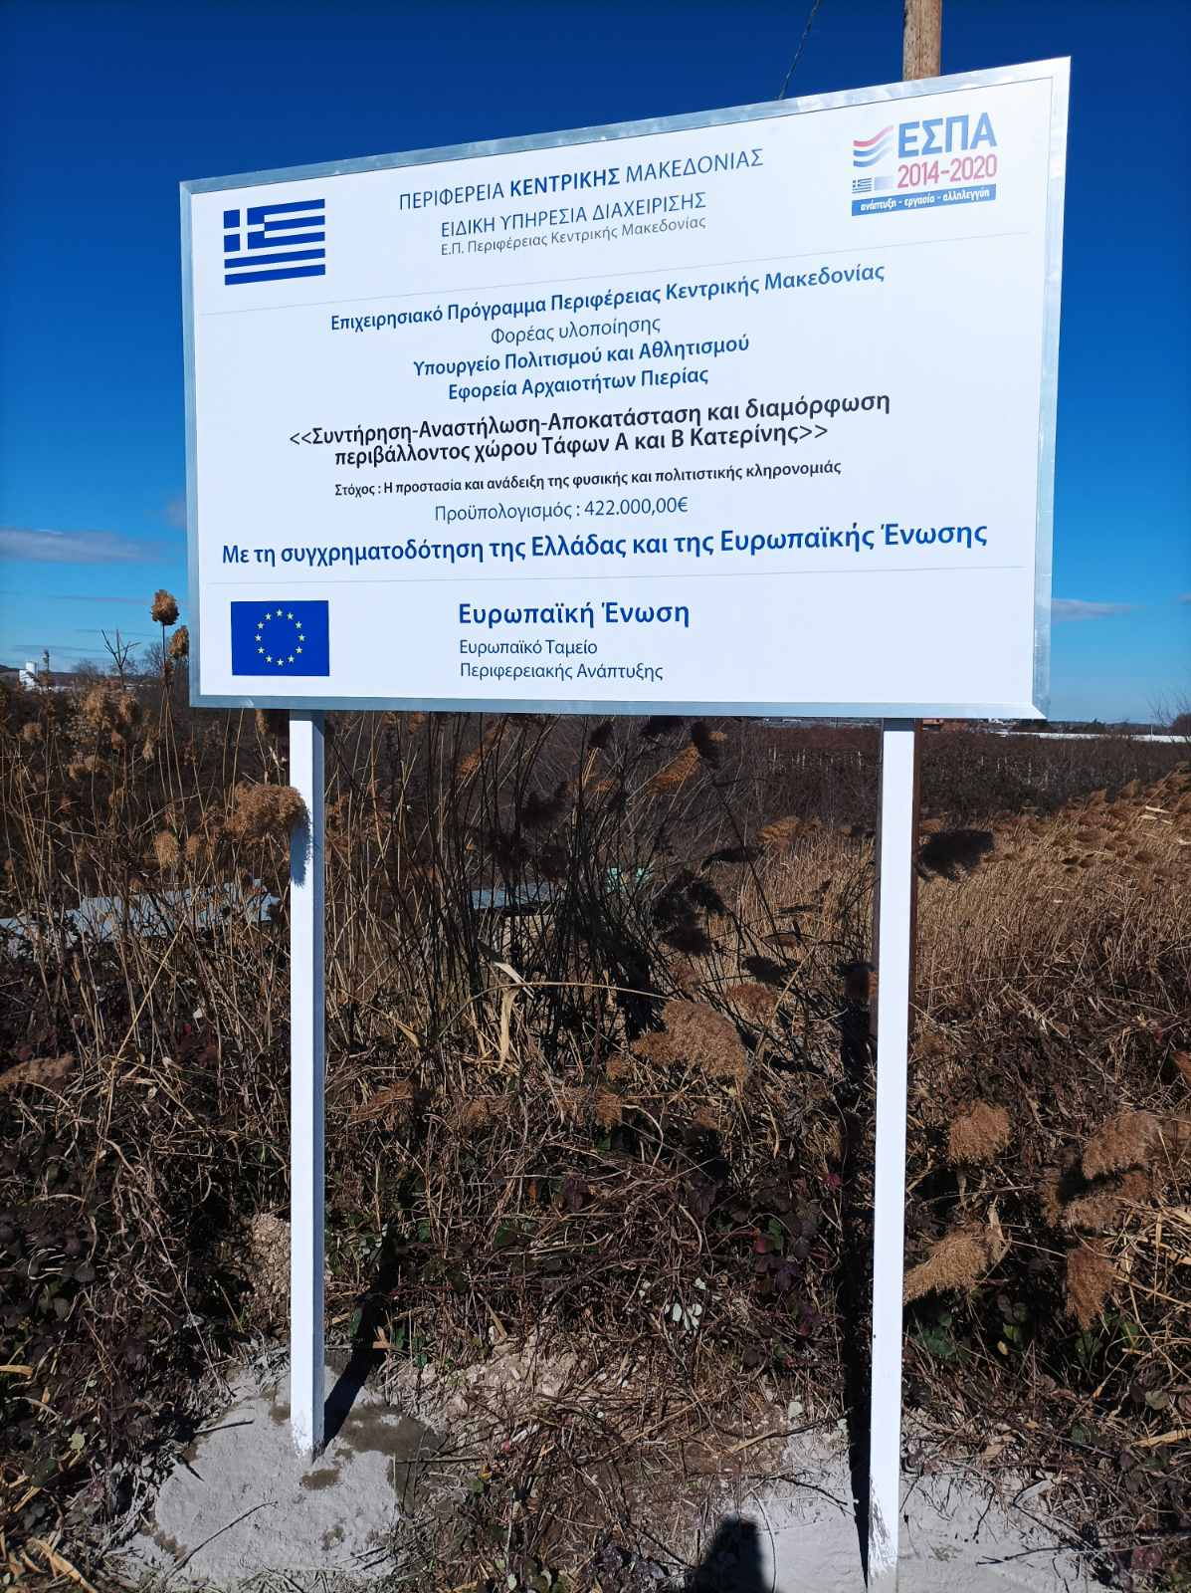

Η Πράξη αφορά στην προστασία, συντήρηση και ανάδειξη δύο σημαντικών ταφικών μνημείων, των τάφων Α΄ και Β΄ της Κατερίνης. Ο Τάφος Α΄ είναι μεγάλος κιβωτιόσχημος τάφος που συνιστά μια πρόδρομη μορφή του τύπου των «μακεδονικών». Είναι κτισμένος από πωρόλιθο και αποτελείται από δύο θαλάμους χωρισμένους με έναν εσωτερικό εγκάρσιο τοίχο στον οποίο υπάρχει μαρμάρινη θύρα που προσδιορίζει τη διαμόρφωση προθαλάμου και θαλάμου. Το εσωτερικό του κοσμείται με τοιχογραφίες. Ο Τάφος Β΄ είναι κιβωτιόσχημος με κάλυψη από γωνιόλιθους. Τα τοιχώματα του εσωτερικά ήταν επιχρισμένα με πολύχρωμα κονιάματα. Τα μνημεία χρονολογούνται στα μέσα του 4ου αι π.Χ. ή λίγο μετά

Οι Τάφοι Α' και Β΄ αποτελούν σημαντικά ταφικά μνημεία της ύστερης κλασικής περιόδου και βρίσκονται σε απόσταση 3χλμ από το κέντρο της πόλης της Κατερίνης και 47χλμ. από τη Θεσσαλονίκη. Στο πλαίσιο της Πράξης προβλέπονται η συντήρηση, αποκατάσταση και ανάδειξη των μνημείων και ο χώρος όπου βρίσκονται, ορατός κατά τη διέλευση από την εθνική οδό, να καταστεί επισκέψιμος από το κοινό, στοχεύοντας αφενός στην προστασία του, και αφετέρου στη διεύρυνση της προβολής του σε εθνικό αλλά και διεθνές επίπεδο.

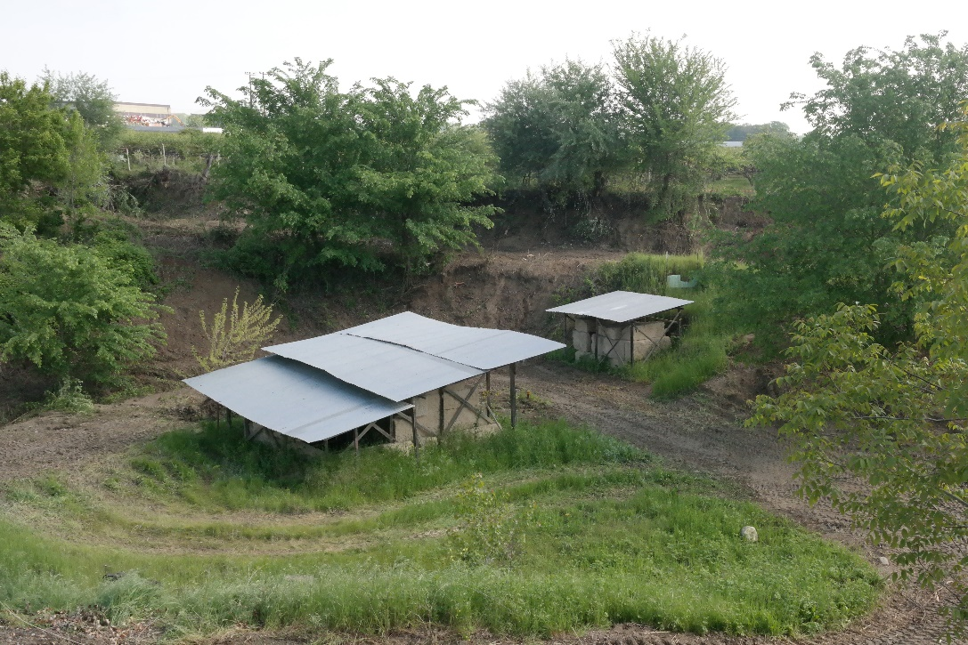

Η Πράξη αφορά σε ένα σημαντικό αρχαιολογικό χώρο ο οποίος εμφανίζει σημάδια παρακμής και φθοράς ενώ αποκλείονται πρόσβασης άτομα με ειδικά κινητικά προβλήματα. Η υλοποίηση της Πράξης θα προστατεύσει τα μνημεία από τη φθορά που προκαλεί ο χρόνος και το περιβάλλον, θα τα αναδείξει, και θα τα καταστήσει επισκέψιμα και προσβάσιμα από όλες τις ομάδες κοινού. Η Εφορεία Αρχαιοτήτων Πιερίας, φορέας συντήρησης και λειτουργίας της Πράξης, θα εξασφαλίσει την επισκεψιμότητα και ομαλή λειτουργία του χώρου με το φυλακτικό προσωπικό που διαθέτει, ενώ οι ανάγκες συντήρησης των μνημείων και του χώρου θα αντιμετωπιστούν επίσης από το ειδικευμένο προσωπικό της

